Министерство образования и молодежной политики Свердловской области



ГАПОУ СО «Екатеринбургский колледж транспортного строительства»

Отчёт по программе «**Практической работе 7 (Задание 1)**»

Выполнил: Чубарков Матвей Викторович

Группа: ПР-21

Преподаватель: Мирошниченко Г.В

2024

**Задание 1_3:**

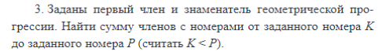

**Входные и выходные данные**

Int m, n – номера элементов прогрессии

Double am, an – значения элементов прогрессии

Double sum – сумма членов

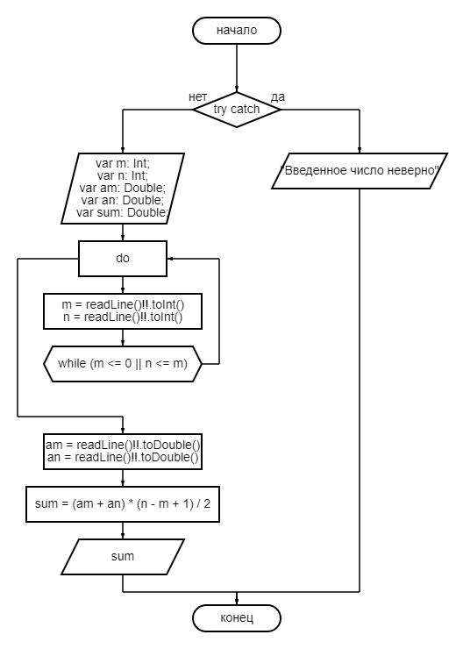**Блок-схема**

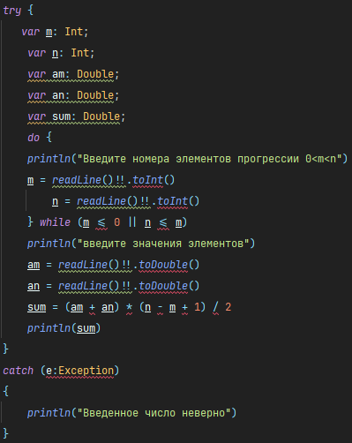**Листинг программы**

**Тестовые ситуации**

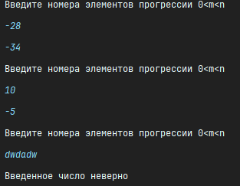

**Вывод : мы научились использовать геометрическую прогрессию в kotlin, а так же использование do while для повторного ввода при ошибке.**

**Задание 1_19:**



**Входные и выходные данные**

Int number – трехзначное число

String first,second,third – вывод по одной цифре

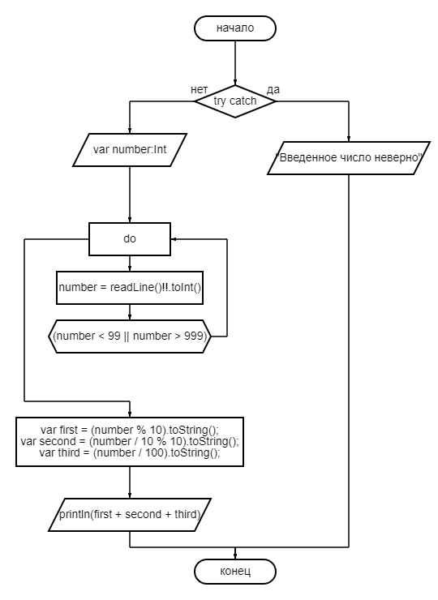**Блок-схема**

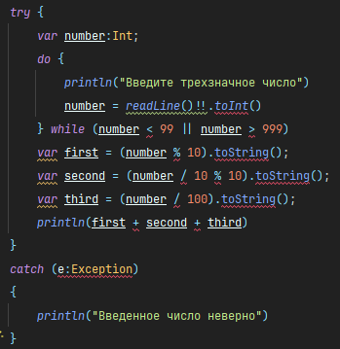**Листинг программы**

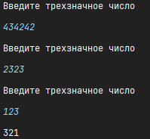**Тестовые ситуации**

**Вывод : Мы научились работать с цифрами от числа в Kotlin**

**Задание 1_7(3):**

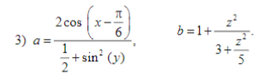

**Входные и выходные данные**

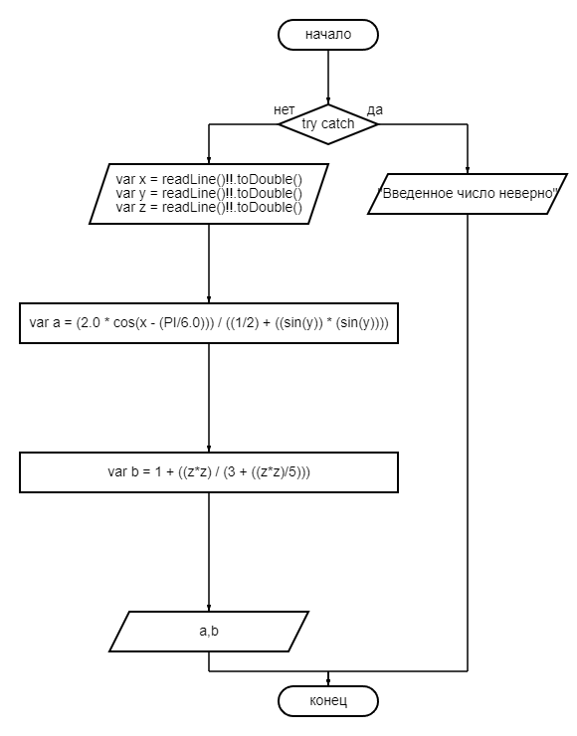Double x,y,z – числа для решения

Double a,b - ответ

**Блок-схема**

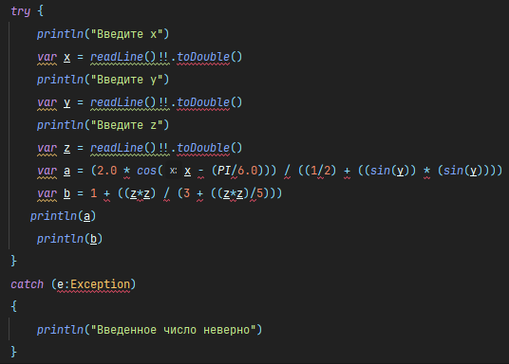**Листинг программы**

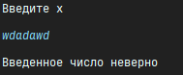**Тестовые ситуации**

**Вывод : Мы научились работать с математическими методами в Kotlin**